
Об утверждении регламентов государственных услуг в социально-трудовой сфере
Утративший силу
Постановление акимата Карагандинской области от 30 мая 2016 года № 37/03. Зарегистрировано Департаментом юстиции Карагандинской области 22 июня 2016 года № 3866. Утратило силу постановлением акимата Карагандинской области от 18 июня 2019 года № 37/02
Сноска. Утратило силу постановлением акимата Карагандинской области от 18.06.2019 № 37/02 (вводится в действие по истечении десяти календарных дней после дня его первого официального опубликования).
В соответствии с Законом Республики Казахстан от 6 апреля 2016 года "О правовых актах", Законом Республики Казахстан от 23 января 2001 года "О местном государственном управлении и самоуправлении в Республике Казахстан", Законом Республики Казахстан от 15 апреля 2013 года "О государственных услугах", приказом Министра здравоохранения и социального развития Республики Казахстан от 28 апреля 2015 года № 279 "Об утверждении стандартов государственных услуг в социально-трудовой сфере" (зарегистрирован в Реестре государственной регистрации нормативных правовых актов за № 11342) акимат Карагандинской области ПОСТАНОВЛЯЕТ:
1. Утвердить прилагаемые:
1) регламент государственной услуги "Назначение государственной адресной социальной помощи";
2) регламент государственной услуги "Назначение государственного пособия на детей до восемнадцати лет";
3) регламент государственной услуги "Выдача справки, подтверждающей принадлежность заявителя (семьи) к получателям адресной социальной помощи";
4) исключен постановлением акимата Карагандинской области от 23.11.2017 № 75/02 (вводится в действие по истечении десяти календарных дней после дня его первого официального опубликования);
5) исключен постановлением акимата Карагандинской области от 23.11.2017 № 75/02 (вводится в действие по истечении десяти календарных дней после дня его первого официального опубликования);
6) регламент государственной услуги "Выдача направлений лицам на участие в активных мерах содействия занятости";
7) регламент государственной услуги "Оформление документов на оказание специальных социальных услуг в медико-социальных учреждениях (организациях)";
8) регламент государственной услуги "Оформление документов на оказание специальных социальных услуг в условиях ухода на дому";
9) регламент государственной услуги "Назначение социальной помощи специалистам социальной сферы, проживающим и работающим в сельских населенных пунктах, по приобретению топлива";
10) регламент государственной услуги "Регистрация лиц, ищущих работу";
11) регламент государственной услуги "Регистрация лиц, ищущих работу, в качестве безработного".
Сноска. Пункт 1 с изменениями, внесенными постановлением акимата Карагандинской области от 23.11.2017 № 75/02 (вводится в действие по истечении десяти календарных дней после дня его первого официального опубликования).
2. Признать утратившим силу постановление акимата Карагандинской области от 22 сентября 2015 года № 55/04 "Об утверждении регламентов государственных услуг в социально-трудовой сфере" (зарегистрирован в Реестре государственной регистрации нормативных правовых актов за № 3462, опубликовано в газетах "Орталық Қазақстан" от 10 ноября 2015 года № 185-186 (22 070), "Индустриальная Караганда" от 10 ноября 2015 года № 161-162 (21912-21913), 10 ноября 2015 года в информационно-правовой системе "Әділет").
3. Контроль за исполнением настоящего постановления возложить на курирующего заместителя акима области.
4. Настоящее постановление вводится в действие по истечении десяти календарных дней после дня его первого официального опубликования.
Аким Карагандинской области | Н. Абдибеков
Утвержден
постановлением акимата
Карагандинской области
от 30 мая 2016 года
№ 37/03
Регламент государственной услуги
"Назначение государственной адресной социальной помощи"
1. Общие положения
1. Государственная услуга "Назначение государственной адресной социальной помощи" (далее - государственная услуга).
Государственная услуга оказывается местными исполнительными органами районов и городов областного значения (далее - услугодатель) в соответствии со стандартом государственной услуги "Назначение государственной адресной социальной помощи", утвержденного приказом Министра здравоохранения и социального развития Республики Казахстан от 28 апреля 2015 года № 279 "Об утверждении стандартов государственных услуг в социально-трудовой сфере" (зарегистрирован в Реестре государственной регистрации нормативных правовых актов за № 11342) (далее - Стандарт).
Прием заявления и выдача результата оказания государственной услуги осуществляются через:
1) некоммерческое акционерное общество "Государственная корпорация "Правительство для граждан" (далее – ГК);
2) услугодателя;
3) акима поселка, села, сельского округа (далее – аким сельского округа) - в случае отсутствия услугодателя по месту жительства.
2. Форма оказания государственной услуги: бумажная.
3. Результат оказания государственной услуги: уведомление о назначении (отказе в назначении) государственной адресной социальной помощи.
Форма предоставления результата оказания государственной услуги: бумажная.
2. Описание порядка действий структурных подразделений (работников) услугодателя в процессе оказания государственной услуги
4. Основанием для начала процедуры по оказанию государственной услуги является предоставление документов, указанных в пункте 9 Стандарта (далее - документы).
5. Содержание каждой процедуры (действия), входящей в состав процесса оказания государственной услуги, длительность его выполнения:
1) при обращении к услугодателю:
работник канцелярии услугодателя регистрирует полученный пакет документов и передает на рассмотрение руководителю услугодателя - 15 (пятнадцать) минут.
Результат – запись в журнале регистрации;
руководитель услугодателя рассматривает пакет документов и определяет ответственного исполнителя услугодателя - 1 (один) рабочий день.
Результат – направляет документы ответственному исполнителю услугодателя;
ответственный исполнитель услугодателя рассматривает поступившие документы, оформляет уведомление о назначении (отказе в назначении) государственной адресной социальной помощи и направляет на подписание руководителю услугодателя - 5 (пять) рабочих дней.
Результат – направление уведомления о назначении (отказа в назначении) государственной адресной социальной помощи для подписания;
руководитель услугодателя подписывает уведомление о назначении (отказ в назначении) государственной адресной социальной помощи и направляет в канцелярию услугодателя - 1 (один) час.
Результат – направление в канцелярию услугодателя уведомления о назначении (отказа в назначении) государственной адресной социальной помощи для регистрации;
работник канцелярии услугодателя регистрирует уведомления о назначении (отказа в назначении) государственной адресной социальной помощи и выдает услугополучателю - 15 (пятнадцать) минут.
Результат – выдача уведомления о назначении (отказа в назначении) государственной адресной социальной помощи;
2) при обращении к акиму сельского округа:
специалист аппарата акима сельского округа с момента подачи услугополучателем необходимых документов осуществляет прием и их регистрацию в журнале регистрации - 15 (пятнадцать) минут.
Результат – направляет документы на резолюцию акиму сельского округа;
аким сельского округа ознакамливается с документами и определяет ответственного исполнителя аппарата акима сельского округа - 1 (один) рабочий день.
Результат – направляет документы ответственному исполнителю аппарата акима сельского округа;
ответственный исполнитель аппарата акима сельского округа рассматривает поступившие документы и готовит сопроводительное письмо с документами услугополучателя для направления услугодателю - 8 (восемь) рабочих дней.
Результат - передает акиму сельского округа для подписания сопроводительное письмо с документами услугополучателя для направления услугодателю;
аким сельского округа подписывает сопроводительное письмо с документами услугополучателя - 1 (один) рабочий день.
Результат – передает подписанное сопроводительное письмо с документами услугополучателя услугодателю;
работник канцелярии услугодателя регистрирует полученный пакет документов и передает на рассмотрение руководителю услугодателя - 15 (пятнадцать) минут.
Результат – запись в журнале регистрации;
руководитель услугодателя рассматривает пакет документов и определяет ответственного исполнителя услугодателя - 1 (один) рабочий день.
Результат – направляет документы ответственному исполнителю услугодателя;
ответственный исполнитель услугодателя рассматривает поступившие документы, оформляет уведомление о назначении (отказе в назначении) государственной адресной социальной помощи и направляет на подписание руководителю услугодателя - 5 (пять) рабочих дней.
Результат – направление уведомления о назначении (отказа в назначении) государственной адресной социальной помощи для подписания;
руководитель услугодателя подписывает уведомление о назначении (отказ в назначении) государственной адресной социальной помощи и направляет в канцелярию услугодателя - 1 (один) час.
Результат – направление в канцелярию услугодателя уведомления о назначении (отказа в назначении) государственной адресной социальной помощи для регистрации;
работник канцелярии услугодателя регистрирует уведомления о назначении (отказа в назначении) государственной адресной социальной помощи и передает акиму сельского округа - 15 (пятнадцать) минут.
Результат – направляет уведомления о назначении (отказа в назначении) государственной адресной социальной помощи акиму сельского округа;
аким сельского округа выдает уведомление о назначении (отказ в назначении) государственной адресной социальной помощи услугополучателю - 1 (один) рабочий день.
Результат - выдача уведомления о назначении (отказа в назначении) государственной адресной социальной помощи услугополучателю.
3. Описание порядка взаимодействия структурных подразделений (работников) услугодателя в процессе оказания государственной услуги.
6. Перечень структурных подразделений (работников) услугодателя, которые участвуют в процессе оказания государственной услуги:
1) работник канцелярии услугодателя;
2) руководитель услугодателя;
3) ответственный исполнитель услугодателя;
4) специалист аппарата акима сельского округа;
5) аким сельского округа;
6) ответственный исполнитель аппарата акима сельского округа.
7. Описание последовательности процедур (действий) между структурными подразделениями (работниками) с указанием длительности каждой процедуры (действия):
1) при обращении к услугодателю:
работник канцелярии услугодателя регистрирует полученный пакет документов и передает на рассмотрение руководителю услугодателя - 15 (пятнадцать) минут;
руководитель услугодателя рассматривает пакет документов и определяет ответственного исполнителя услугодателя - 1 (один) рабочий день;
ответственный исполнитель услугодателя рассматривает поступившие документы, оформляет уведомление о назначении (отказе в назначении) государственной адресной социальной помощи и направляет на подписание руководителю услугодателя - 5 (пять) рабочих дней;
руководитель услугодателя подписывает уведомление о назначении (отказ в назначении) государственной адресной социальной помощи и направляет в канцелярию услугодателя - 1 (один) час;
работник канцелярии услугодателя регистрирует уведомление о назначении (отказа в назначении) государственной адресной социальной помощи и выдает услугополучателю - 15 (пятнадцать) минут.
2) при обращении к акиму сельского округа:
специалист аппарата акима сельского округа с момента подачи услугополучателем необходимых документов осуществляет прием и их регистрацию в журнале регистрации - 15 (пятнадцать) минут;
аким сельского округа ознакамливается с документами и определяет ответственного исполнителя аппарата акима сельского округа - 1 (один) рабочий день;
ответственный исполнитель аппарата акима сельского округа рассматривает поступившие документы и готовит сопроводительное письмо с документами услугополучателя для направления услугодателю - 8 (восемь) рабочих дней;
аким сельского округа подписывает сопроводительное письмо с документами услугополучателя - 1 (один) рабочий день;
работник канцелярии услугодателя регистрирует полученный пакет документов и передает на рассмотрение руководителю услугодателя - 15 (пятнадцать) минут;
руководитель услугодателя рассматривает пакет документов и определяет ответственного исполнителя услугодателя - 1 (один) рабочий день;
ответственный исполнитель услугодателя рассматривает поступившие документы, оформляет уведомление о назначении (отказе в назначении) государственной адресной социальной помощи и направляет на подписание руководителю услугодателя - 5 (пять) рабочих дней;
руководитель услугодателя подписывает уведомление о назначении (отказ в назначении) государственной адресной социальной помощи и направляет в канцелярию услугодателя - 1 (один) час;
работник канцелярии услугодателя регистрирует уведомление о назначении (отказа в назначении) государственной адресной социальной помощи и передает акиму сельского округа - 15 (пятнадцать) минут;
аким сельского округа выдает уведомление о назначении (отказ в назначении) государственной адресной социальной помощи услугополучателю - 1 (один) рабочий день.
Сноска. Пункт 7 с изменениями, внесенными постановлением акимата Карагандинской области от 29.06.2017 № 38/07 (вводится в действие по истечении десяти календарных дней после дня его первого официального опубликования).
4. Описание порядка взаимодействия с Государственной корпорацией "Правительство для граждан" и (или) иными услугодателями, а также порядка использования информационных систем в процессе оказания государственной услуги
8. Описание порядка обращений в ГК, длительность обработки запроса услугополучателя:
1) услугополучатель государственной услуги подает необходимые документы и заявление работнику ГК, которое осуществляется в операционном зале посредством "безбарьерного" обслуживания путем электронной очереди - в течение 2 (двух) минут;
2) процесс 1 – ввод работника ГК в автоматизированное рабочее место Интегрированной информационной системы ГК (далее – АРМ ИИС ГК) логина и пароля (процесс авторизации) для оказания государственной услуги - в течение 1 (одной) минуты;
3) процесс 2 – выбор работником ГК государственной услуги, вывод на экран формы запроса для оказания государственной услуги и ввод работником ГК данных услугополучателя или данных по доверенности представителя услугополучателя (при нотариально удостоверенной доверенности, при ином удостоверении доверенности данные доверенности не заполняются) - в течение 2 (двух) минут;
4) процесс 3 – направление запроса через шлюз электронного правительства (далее – ШЭП) в государственную базу данных физических (далее – ГБД ФЛ) о данных услугополучателя, а также в Единой нотариальной информационной системе (далее - ЕНИС) – о данных доверенности представителя услугополучателя - в течение 2 (двух) минут;
5) условие 1 – проверка наличия данных услугополучателя в ГБД ФЛ и данных доверенности в ЕНИС - в течение 1 (одной) минуты;
6) процесс 4 – формирование сообщения о невозможности получения данных в связи с отсутствием данных услугополучателя в ГБД ФЛ или данных доверенности в ЕНИС - в течение 1 (одной) минуты;
7) процесс 5 – направление электронных документов (запроса услугополучателя) удостоверенного (подписанного) электронной цифровой подписью (далее – ЭЦП) работника ГК через ШЭП в автоматизированном рабочем месте регионального шлюза электронного правительства (далее – АРМ РШЭП) - в течение 1 (одной) минуты.
9. Описание процесса получения результата оказания государственной услуги через ГК, его длительность:
1) процесс 6 – регистрация электронных документов в АРМ РШЭП - в течение 1 (одной) минуты;
2) условие 2 – проверка (обработка) услугодателем соответствия приложенных услугополучателем документов - в течение 1 (одной) минуты;
3) процесс 7 – формирование сообщения о мотивированном ответе об отказе в запрашиваемой государственной услуге в связи с имеющимися нарушениями в документах услугополучателя - в течение 1 (одной) минуты;
4) процесс 8 – получение услугополучателем через работника ГК результата государственной услуги (уведомление о назначении (отказ в назначении) государственной адресной социальной помощи), сформированной АРМ РШЭП - в течение 2 (двух) минут.
Функциональные взаимодействия информационных систем, задействованных при оказании государственной услуги через ГК приведены диаграммой согласно приложению 1 к настоящему регламенту.
10. Подробное описание последовательности процедур (действий), взаимодействий структурных подразделений (работников) услугодателя в процессе оказания государственной услуги, а также описание порядка взаимодействия с иными услугодателями и (или) ГК и порядка использования информационных систем в процессе оказания государственной услуги приведено в справочнике бизнес-процессов оказания государственной услуги согласно приложению 2 к настоящему регламенту.
Приложение 1
к регламенту государственной услуги
"Назначение государственной
адресной социальной помощи"
Диаграмма функционального взаимодействия информационных систем, задействованных при оказании государственной услуги через ГК

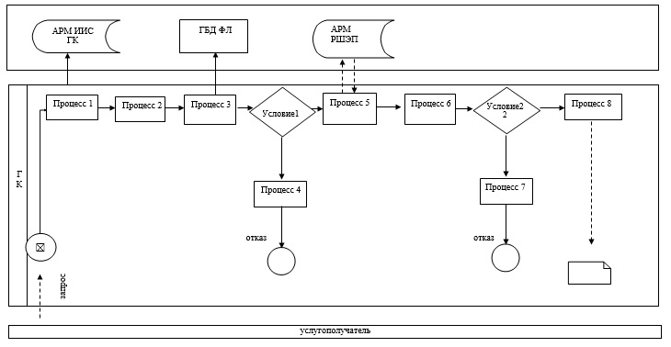

Условные обозначения:

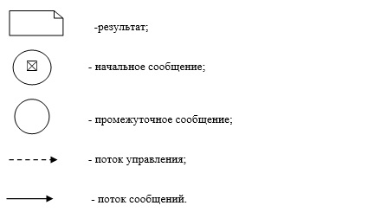

Приложение 2
к регламенту государственной услуги
"Назначение государственной
адресной социальной помощи"
Справочник
бизнес-процессов оказания государственной услуги
"Назначение государственной адресной социальной помощи"
при обращении ГК, услугодателю и (или) акиму сельского округа

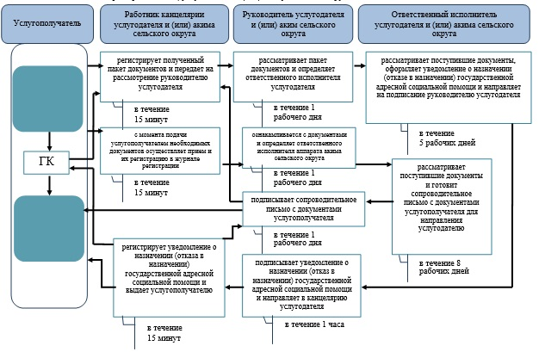

Условные обозначения:

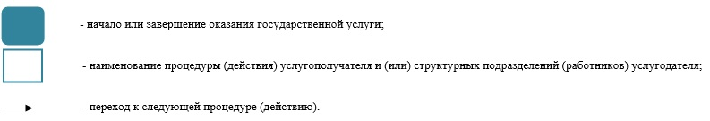

Утвержден
постановлением акимата
Карагандинской области
от 30 мая 2016 года
№ 37/03
Регламент государственной услуги
"Назначение государственного пособия на детей до восемнадцати лет"
1. Общие положения
1. Государственная услуга "Назначение государственного пособия на детей до восемнадцати лет" (далее - государственная услуга).
Государственная услуга оказывается местными исполнительными органами районов и городов областного значения (далее - услугодатель) в соответствии со стандартом государственной услуги "Назначение государственного пособия на детей до восемнадцати лет", утвержденного приказом Министра здравоохранения и социального развития Республики Казахстан от 28 апреля 2015 года № 279 "Об утверждении стандартов государственных услуг в социально-трудовой сфере" (зарегистрирован в Реестре государственной регистрации нормативных правовых актов за № 11342) (далее - Стандарт).
Прием заявления и выдача результата оказания государственной услуги осуществляются через:
1) некоммерческое акционерное общество "Государственная корпорация "Правительство для граждан" (далее – ГК);
2) услугодателя;
3) акима поселка, села, сельского округа (далее – аким сельского округа).
2. Форма оказания государственной услуги: бумажная.
3. Результат оказания государственной услуги: уведомление о назначении или об отказе в назначении государственного пособия на детей до восемнадцати лет.
Форма предоставления результата оказания государственной услуги: бумажная.
2. Описание порядка действий структурных подразделений (работников) услугодателя в процессе оказания государственной услуги
4. Основанием для начала процедуры по оказанию государственной услуги является предоставление документов, указанных в пункте 9 Стандарта (далее - документы).
5. Содержание каждой процедуры (действия), входящей в состав процесса оказания государственной услуги, длительность его выполнения:
1) при обращении к услугодателю:
работник канцелярии услугодателя регистрирует полученный пакет документов и передает на рассмотрение руководителю услугодателя - 15 (пятнадцать) минут.
Результат – запись в журнале регистрации;
руководитель услугодателя рассматривает пакет документов и определяет ответственного исполнителя услугодателя - 1 (один) рабочий день.
Результат – направляет документы ответственному исполнителю услугодателя;
ответственный исполнитель услугодателя рассматривает поступившие документы, оформляет уведомление о назначении (отказе в назначении) государственного пособия на детей до восемнадцати лет и направляет на подписание руководителю услугодателя - 5 (пять) рабочих дней.
Результат – направление уведомления о назначении (отказа в назначении) государственного пособия на детей до восемнадцати лет для подписания;
руководитель услугодателя подписывает уведомление о назначении (отказ в назначении) государственного пособия на детей до восемнадцати лет и направляет в канцелярию услугодателя - 1 (один) час.
Результат – направление в канцелярию услугодателя уведомления о назначении (отказа в назначении) государственного пособия на детей до восемнадцати лет для регистрации;
работник канцелярии услугодателя регистрирует уведомление о назначении (отказа в назначении) государственного пособия на детей до восемнадцати лет и выдает услугополучателю - 15 (пятнадцать) минут.
Результат – выдача уведомления о назначении (отказа в назначении) государственного пособия на детей до восемнадцати лет услугополучателю;
2) при обращении к акиму сельского округа:
специалист аппарата акима сельского округа с момента подачи услугополучателем необходимых документов осуществляет прием и их регистрацию в журнале регистрации - 15 (пятнадцать) минут.
Результат – направляет документы на резолюцию акиму сельского округа;
аким сельского округа ознакамливается с документами и определяет ответственного исполнителя аппарата акима сельского округа - 1 (один) рабочий день.
Результат – направляет документы ответственному исполнителю аппарата акима сельского округа;
ответственный исполнитель аппарата акима сельского округа рассматривает поступившие документы и готовит сопроводительное письмо с документами услугополучателя для направления услугодателю - 8 (восемь) рабочих дней.
Результат - передает акиму сельского округа для подписания сопроводительное письмо с документами услугополучателя для направления услугодателю;
аким сельского округа подписывает сопроводительное письмо с документами услугополучателя - 1 (один) рабочий день.
Результат – передает подписанное сопроводительное письмо с документами услугополучателя услугодателю;
работник канцелярии услугодателя регистрирует полученный пакет документов и передает на рассмотрение руководителю услугодателя - 15 (пятнадцать) минут.
Результат – запись в журнале регистрации;
руководитель услугодателя рассматривает пакет документов и определяет ответственного исполнителя услугодателя - 1 (один) рабочий день.
Результат – направляет документы ответственному исполнителю услугодателя;
ответственный исполнитель услугодателя рассматривает поступившие документы, оформляет уведомление о назначении (отказе в назначении) государственного пособия на детей до восемнадцати лет и направляет на подписание руководителю услугодателя - 5 (пять) рабочих дней.
Результат – направление уведомления о назначении (отказа в назначении) государственного пособия на детей до восемнадцати лет для подписания;
руководитель услугодателя подписывает уведомление о назначении (отказ в назначении) государственного пособия на детей до восемнадцати лет и направляет в канцелярию услугодателя - 1 (один) час.
Результат – направление в канцелярию услугодателя уведомления о назначении (отказа в назначении) государственного пособия на детей до восемнадцати лет для регистрации;
работник канцелярии услугодателя регистрирует уведомление о назначении (отказа в назначении) государственного пособия на детей до восемнадцати лет и передает акиму сельского округа - 15 (пятнадцать) минут.
Результат – направляет уведомления о назначении (отказа в назначении) государственного пособия на детей до восемнадцати лет акиму сельского округа;
аким сельского округа выдает уведомление о назначении (отказ в назначении) государственного пособия на детей до восемнадцати лет услугополучателю - 1 (один) рабочий день.
Результат - выдача уведомления о назначении (отказа в назначении) государственного пособия на детей до восемнадцати лет услугополучателю.
Сноска. Пункт 5 с изменениями, внесенными постановлением акимата Карагандинской области от 29.06.2017 № 38/07 (вводится в действие по истечении десяти календарных дней после дня его первого официального опубликования).
3. Описание порядка взаимодействия структурных подразделений (работников) услугодателя в процессе оказания государственной услуги
6. Перечень структурных подразделений (работников) услугодателя, которые участвуют в процессе оказания государственной услуги:
1) работник канцелярии услугодателя;
2) руководитель услугодателя;
3) ответственный исполнитель услугодателя;
4) специалист аппарата акима сельского округа;
5) аким сельского округа;
6) ответственный исполнитель аппарата акима сельского округа.
7. Описание последовательности процедур (действий) между структурными подразделениями (работниками) с указанием длительности каждой процедуры (действия):
1) при обращении к услугодателю:
работник канцелярии услугодателя регистрирует полученный пакет документов и передает на рассмотрение руководителю услугодателя - 15 (пятнадцать) минут;
руководитель услугодателя рассматривает пакет документов и определяет ответственного исполнителя услугодателя - 1 (один) рабочий день;
ответственный исполнитель услугодателя рассматривает поступившие документы, оформляет уведомление о назначении (отказе в назначении) государственного пособия на детей до восемнадцати лет и направляет на подписание руководителю услугодателя - 5 (пять) рабочих дней;
руководитель услугодателя подписывает уведомление о назначении (отказ в назначении) государственного пособия на детей до восемнадцати лет и направляет в канцелярию услугодателя - 1 (один) час;
работник канцелярии услугодателя регистрирует уведомления о назначении (отказа в назначении) государственного пособия на детей до восемнадцати лет и выдает услугополучателю - 15 (пятнадцать) минут.
2) при обращении к акиму сельского округа:
специалист аппарата акима сельского округа с момента подачи услугополучателем необходимых документов осуществляет прием и их регистрацию в журнале регистрации - 15 (пятнадцать) минут;
аким сельского округа ознакамливается с документами и определяет ответственного исполнителя аппарата акима сельского округа - 1 (один) рабочий день;
ответственный исполнитель аппарата акима сельского округа рассматривает поступившие документы и готовит сопроводительное письмо с документами услугополучателя для направления услугодателю - 8 (восемь) рабочих дней;
аким сельского округа подписывает сопроводительное письмо с документами услугополучателя - 1 (один) рабочий день;
работник канцелярии услугодателя регистрирует полученный пакет документов и передает на рассмотрение руководителю услугодателя - 15 (пятнадцать) минут;
руководитель услугодателя рассматривает пакет документов и определяет ответственного исполнителя услугодателя - 1 (один) рабочий день;
ответственный исполнитель услугодателя рассматривает поступившие документы, оформляет уведомление о назначении (отказе в назначении) государственного пособия на детей до восемнадцати лет и направляет на подписание руководителю услугодателя - 5 (пять) рабочих дней;
руководитель услугодателя подписывает уведомление о назначении (отказ в назначении) государственного пособия на детей до восемнадцати лет и направляет в канцелярию услугодателя - 1 (один) час;
работник канцелярии услугодателя регистрирует уведомление о назначении (отказа в назначении) государственного пособия на детей до восемнадцати лет и передает акиму сельского округа - 15 (пятнадцать) минут;
аким сельского округа выдает уведомление о назначении (отказ в назначении) государственного пособия на детей до восемнадцати лет услугополучателю - 1 (один) рабочий день.
4. Описание порядка взаимодействия с Государственной корпорацией "Правительство для граждан" и (или) иными услугодателями, а также порядка использования информационных систем в процессе оказания государственной услуги
8. Описание порядка обращений в ГК, длительность обработки запроса услугополучателя:
1) услугополучатель государственной услуги подает необходимые документы и заявление работнику ГК, которое осуществляется в операционном зале посредством "безбарьерного" обслуживания путем электронной очереди - в течении 2 (двух) минут;
2) процесс 1 – ввод работника ГК в автоматизированное рабочее место Интегрированной информационной системы ГК (далее – АРМ ИИС ГК) логина и пароля (процесс авторизации) для оказания государственной услуги - в течение 1 (одной) минуты;
3) процесс 2 – выбор работником ГК государственной услуги, вывод на экран формы запроса для оказания государственной услуги и ввод работником ГК данных услугополучателя или данных по доверенности представителя услугополучателя (при нотариально удостоверенной доверенности, при ином удостоверении доверенности данные доверенности не заполняются) - в течении 2 (двух) минут;
4) процесс 3 – направление запроса через шлюз электронного правительства (далее – ШЭП) в государственную базу данных физических (далее – ГБД ФЛ) о данных услугополучателя, а также в Единой нотариальной информационной системе (далее - ЕНИС) – о данных доверенности представителя услугополучателя - в течении 2 (двух) минут;
5) условие 1 – проверка наличия данных услугополучателя в ГБД ФЛ и данных доверенности в ЕНИС - в течении 1 (одной) минуты;
6) процесс 4 – формирование сообщения о невозможности получения данных в связи с отсутствием данных услугополучателя в ГБД ФЛ или данных доверенности в ЕНИС - в течении 1 (одной) минуты;
7) процесс 5 – направление электронных документов (запроса услугополучателя) удостоверенного (подписанного) электронной цифровой подписью (далее – ЭЦП) работника ГК через ШЭП в автоматизированном рабочем месте регионального шлюза электронного правительства (далее – АРМ РШЭП) - в течении 1 (одной) минуты.
9. Описание процесса получения результата оказания государственной услуги через ГК, его длительность:
1) процесс 6 – регистрация электронных документов в АРМ РШЭП - в течении 1 (одной) минуты;
2) условие 2 – проверка (обработка) услугодателем соответствия приложенных услугополучателем документов - в течении 1 (одной) минуты;
3) процесс 7 – формирование сообщения о мотивированном ответе об отказе в запрашиваемой государственной услуге в связи с имеющимися нарушениями в документах услугополучателя - в течении 1 (одной) минуты;
4) процесс 8 – получение услугополучателем через работника ГК результата государственной услуги (уведомление или мотивированный отказ об отказе), сформированной АРМ РШЭП - в течении 2 (двух) минут.
Функциональные взаимодействия информационных систем, задействованных при оказании государственной услуги через ГК приведены диаграммой согласно приложению 1 к настоящему регламенту.
10. Подробное описание последовательности процедур (действий), взаимодействий структурных подразделений (работников) услугодателя в процессе оказания государственной услуги, а также описание порядка взаимодействия с иными услугодателями и (или) ГК и порядка использования информационных систем в процессе оказания государственной услуги приведено в справочнике бизнес-процессов оказания государственной услуги согласно приложению 2 к настоящему регламенту.
Приложение 1
к регламенту государственной услуги
"Назначение государственного пособия
на детей до восемнадцати лет"
Диаграмма функционального взаимодействия информационных систем, задействованных при оказании государственной услуги через ГК

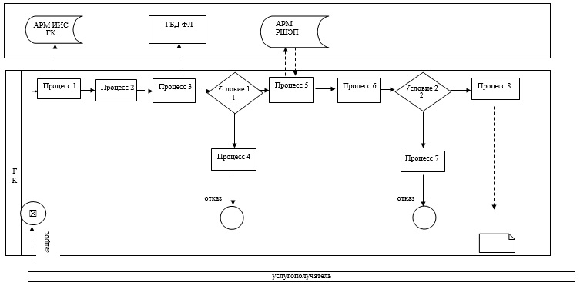

Условные обозначения:

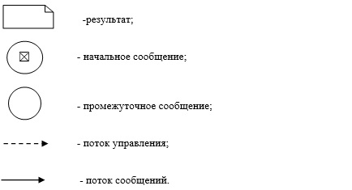

Приложение 2
к регламенту государственной услуги
"Назначение государственного пособия
на детей до восемнадцати лет"
Справочник
бизнес-процессов оказания государственной услуги
"Назначение государственного пособия на детей до восемнадцати лет"
при обращении ГК, услугодателю и (или) акиму сельского округа

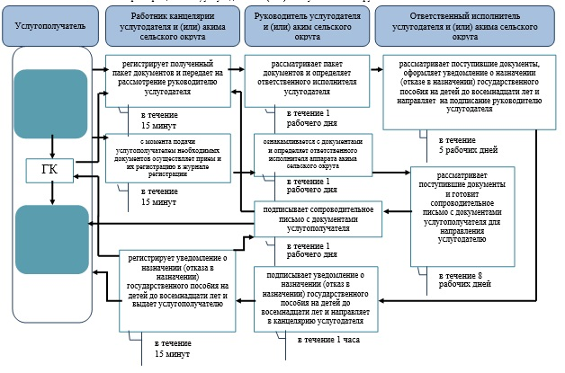

Условные обозначения:

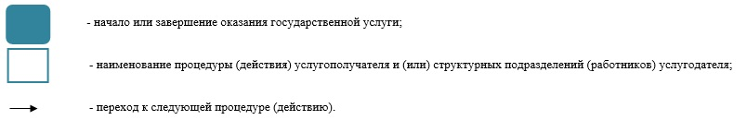

Утвержден
постановлением акимата
Карагандинской области
от 30 мая 2016 года
№ 37/03
Регламент государственной услуги
"Выдача справки, подтверждающей принадлежность заявителя
(семьи) к получателям адресной социальной помощи"
1. Общие положения
1. Государственная услуга "Выдача справки, подтверждающей принадлежность заявителя (семьи) к получателям адресной социальной помощи" (далее - государственная услуга).
Государственная услуга оказывается местными исполнительными органами районов и городов областного значения (далее - услугодатель) в соответствии со стандартом государственной услуги "Выдача справки, подтверждающей принадлежность заявителя (семьи) к получателям адресной социальной помощи", утвержденного приказом Министра здравоохранения и социального развития Республики Казахстан от 28 апреля 2015 года № 279 "Об утверждении стандартов государственных услуг в социально-трудовой сфере" (зарегистрирован в Реестре государственной регистрации нормативных правовых актов за № 11342) (далее - Стандарт).
Прием заявления и выдача результата оказания государственной услуги осуществляются через:
1) некоммерческое акционерное общество "Государственная корпорация "Правительство для граждан" (далее – ГК);
2) услугодателя;
3) акима поселка, села, сельского округа (далее – акима сельского округа);
4) веб-портал "электронного правительства": www.egov.kz (далее– портал).
Сноска. Пункт 1 с изменениями, внесенными постановлением акиматаКарагандинской области от 23.11.2017 № 75/02 (вводится в действие по истечении десяти календарных дней после дня его первого официального опубликования).
2. Форма оказания государственной услуги: бумажная и (или) электронная (полностью автоматизированная).
3. Результат оказания государственной услуги: справка, подтверждающая принадлежность (либо отсутствие принадлежности) услугополучателя к получателям адресной социальной помощи (далее - справка).
Форма предоставления результата оказания государственной услуги: бумажная и (или) электронная.
2. Описание порядка действий структурных подразделений (работников) услугодателя в процессе оказания государственной услуги
4. Основанием для начала процедуры по оказанию государственной услуги является предоставление документов, указанных в пункте 9 Стандарта (далее - документы).
5. Содержание каждой процедуры (действия), входящей в состав процесса оказания государственной услуги, длительность его выполнения:
1) при обращении к услугодателю:
работник канцелярии услугодателя регистрирует полученный пакет документов и передает на рассмотрение руководителю услугодателя - 3 (три) минуты.
Результат – запись в журнале регистрации;
руководитель услугодателя рассматривает пакет документов и определяет ответственного исполнителя услугодателя - 3 (три) минуты.
Результат – направляет документы ответственному исполнителю услугодателя;
ответственный исполнитель услугодателя рассматривает поступившие документы, оформляет справку и направляет на подписание руководителю услугодателя - 3 (три) минуты.
Результат – направление справки для подписания;
руководитель услугодателя подписывает справку и направляет в канцелярию услугодателя - 3 (три) минуты.
Результат – направление в канцелярию услугодателя справки для регистрации;
работник канцелярии услугодателя регистрирует справку и выдает услугополучателю - 3 (три) минуты.
Результат – выдача справки;
2) при обращении к акиму сельского округа:
специалист аппарата акима сельского округа с момента подачи услугополучателем необходимых документов осуществляет прием и их регистрацию в журнале регистрации - 3 (три) минуты.
Результат – направляет документы на резолюцию акиму сельского округа;
аким сельского округа ознакамливается с документами и определяет ответственного исполнителя аппарата акима сельского округа - 3 (три) минуты.
Результат – направляет документы ответственному исполнителю аппарата акима сельского округа;
ответственный исполнитель аппарата акима сельского округа рассматривает поступившие документы, оформляет справку и направляет на подписание акиму сельского округа - 3 (три) минуты.
Результат – направление справки для подписания;
аким сельского округа подписывает справку и направляет в канцелярию акима сельского округа - 3 (три) минуты.
Результат – направление в канцелярию аппарата акима сельского округа справки для регистрации;
работник аппарата акима сельского округа регистрирует справку и выдает услугополучателю - 3 (три) минуты.
Результат – выдача справки.
Сноска. Пункт 5 с изменениями, внесенными постановлением акимата Карагандинской области от 29.06.2017 № 38/07 (вводится в действие по истечении десяти календарных дней после дня его первого официального опубликования).
3. Описание порядка взаимодействия структурных подразделений (работников) услугодателя в процессе оказания государственной услуги
6. Перечень структурных подразделений (работников) услугодателя, которые участвуют в процессе оказания государственной услуги:
1) специалист канцелярии услугодателя или специалист аппарата акима сельского округа;
2) руководитель услугодателя или аким сельского округа;
3) ответственный исполнитель услугодателя или ответственный исполнитель аппарата акима сельского округа.
7. Описание последовательности процедур (действий) между структурными подразделениями (работниками) с указанием длительности каждой процедуры (действия):
1) при обращении к услугодателю:
работник канцелярии услугодателя регистрирует полученный пакет документов и передает на рассмотрение руководителю услугодателя - 3 (три) минуты;
руководитель услугодателя рассматривает пакет документов и определяет ответственного исполнителя услугодателя - 3 (три) минуты;
ответственный исполнитель услугодателя рассматривает поступившие документы, оформляет справку и направляет на подписание руководителю услугодателя - 3 (три) минуты;
руководитель услугодателя подписывает справку и направляет в канцелярию услугодателя - 3 (три) минуты;
работник канцелярии услугодателя регистрирует справку и выдает услугополучателю - 3 (три) минуты.
2) при обращении к акиму сельского округа:
специалист аппарата акима сельского округа с момента подачи услугополучателем необходимых документов осуществляет прием и их регистрацию в журнале регистрации - 3 (три) минуты;
аким сельского округа ознакамливается с документами и определяет ответственного исполнителя аппарата акима сельского округа - 3 (три) минуты;
ответственный исполнитель аппарата акима сельского округа рассматривает поступившие документы, оформляет справку и направляет на подписание акиму сельского округа - 3 (три) минуты;
аким сельского округа подписывает справку и направляет в канцелярию аппарата акима сельского округа - 3 (три) минуты;
работник аппарата акима сельского округа регистрирует справку и выдает услугополучателю - 3 (три) минуты.
Сноска. Пункт 7 с изменениями, внесенными постановлением акимата Карагандинской области от 29.06.2017 № 38/07 (вводится в действие по истечении десяти календарных дней после дня его первого официального опубликования).
4. Описание порядка взаимодействия с Государственной корпорацией "Правительство для граждан" и (или) иными услугодателями, а также порядка использования информационных систем в процессе оказания государственной услуги
8. Описание порядка обращений в ГК, длительность обработки запроса услугополучателя:
1) услугополучатель государственной услуги подает необходимые документы и заявление оператору ГК, которое осуществляется в операционном зале посредством "безбарьерного" обслуживания путем электронной очереди - в течении 2 (двух) минут;
2) процесс 1 – ввод работника ГК в автоматизированное рабочее место Интегрированной информационной системы ГК (далее – АРМ ИИС ГК) логина и пароля (процесс авторизации) для оказания государственной услуги - в течении 1 (одной) минуты;
3) процесс 2 – выбор работником ГК государственной услуги, вывод на экран формы запроса для оказания государственной услуги и ввод работником ГК данных услугополучателя или данных по доверенности представителя услугополучателя (при нотариально удостоверенной доверенности, при ином удостоверении доверенности данные доверенности не заполняются) - в течении 2 (двух) минут;
4) процесс 3 – направление запроса через шлюз электронного правительства (далее – ШЭП) в государственную базу данных физических (далее – ГБД ФЛ) о данных услугополучателя, а также в Единой нотариальной информационной системе (далее - ЕНИС) – о данных доверенности представителя услугополучателя - в течении 2 (двух) минут;
5) условие 1 – проверка наличия данных услугополучателя в ГБД ФЛ и данных доверенности в ЕНИС - в течении 1 (одной) минуты;
6) процесс 4 – формирование сообщения о невозможности получения данных в связи с отсутствием данных услугополучателя в ГБД ФЛ или данных доверенности в ЕНИС - в течении 1 (одной) минуты;
7) процесс 5 – направление электронных документов (запроса услугополучателя) удостоверенного (подписанного) электронной цифровой подписью (далее – ЭЦП) работника ГК через ШЭП в автоматизированном рабочем месте регионального шлюза электронного правительства (далее – АРМ РШЭП) - в течении 1 (одной) минуты.
9. Описание процесса получения результата оказания государственной услуги через ГК, его длительность:
1) процесс 6 – регистрация электронных документов в АРМ РШЭП - в течении 1 (одной) минуты;
2) условие 2 – проверка (обработка) услугодателем соответствия приложенных услугополучателем документов - в течении 1 (одной) минуты;
3) процесс 7 – формирование сообщения о мотивированном ответе об отказе в запрашиваемой государственной услуге в связи с имеющимися нарушениями в документах услугополучателя - в течении 1 (одной) минуты;
4) процесс 8 – получение услугополучателем через работника ГК результата государственной услуги (уведомление или мотивированный отказ об отказе), сформированной АРМ РШЭП - в течении 2 (двух) минут.
Функциональные взаимодействия информационных систем, задействованных при оказании государственной услуги через ГК приведены диаграммой согласно приложению 1 к настоящему регламенту.
10. Описание порядка обращения и последовательности процедур (действий) услугодателя и услугополучателя при оказании государственных услуг через портал:
1) услугополучатель осуществляет регистрацию на портале с помощью индивидуального идентификационного номера (далее – ИИН), а также пароля (осуществляется для незарегистрированных на портале услугополучателей);
2) процесс 1 – процесс ввода услугополучателем ИИН и пароля (процесс авторизации) на портале для получения государственной услуги;
3) условие 1 – проверка на портале подлинности данных о зарегистрированном услугополучателе через ИИН и пароль;
4) процесс 2 – формирование порталом сообщения в авторизации в связи с имеющимися нарушениями в данных услугополучателя;
5) процесс 3 – выбор услугополучателем государственной услуги, указанной в настоящем регламенте, вывод на экран формы запроса для оказания государственной услуги и заполнение услугополучателем формы (ввод данных) с учетом ее структуры и форматных требований, прикрепление к форме запроса необходимых копий документов в электронном виде, а также выбор услугополучателем регистрационного свидетельства ЭЦП для удостоверения (подписания) запроса;
6) условие 2 – проверка на портале срока действия регистрационного свидетельства ЭЦП и отсутствия в списке отозванных (аннулированных) регистрационных свидетельств, а также соответствия идентификационных данных (между ИИН, указанным в запросе, и ИИН указанным в регистрационном свидетельстве ЭЦП);
7) процесс 4 – формирование сообщения о мотивированном отказе в запрашиваемой государственной услуге в связи с не подтверждением подлинности ЭЦП услугополучателя;
8) процесс 5 – направление электронных документов (запроса услугополучателя), удостоверенного (подписанного) ЭЦП услугополучателем через ШЭП в АРМ РШЭП для обработки запроса услугодателем;
9) условие 3 – проверка услугодателем соответствия приложенных услугополучателем документов;
10) процесс 6 – формирование сообщения о мотивированном отказе в запрашиваемой государственной услуге в связи с имеющимися нарушениями в документах услугополучателя;
11) процесс 7 – получение услугополучателем результата государственной услуги (уведомление в форме электронного документа), сформированный порталом. Результат оказания государственной услуги направляется услугополучателю в "личный кабинет" в форме электронного документа, удостоверенного ЭЦП уполномоченного лица услугодателя.
Диаграмма функционального взаимодействия информационных систем, задействованных при оказании государственной услуги через портал, приведена в приложении 2 к настоящему регламенту.
11. Подробное описание последовательности процедур (действий), взаимодействий структурных подразделений (работников) услугодателя в процессе оказания государственной услуги, а также описание порядка взаимодействия с иными услугодателями и (или) ГК и порядка использования информационных систем в процессе оказания государственной услуги приведено в справочнике бизнес-процессов оказания государственной услуги согласно приложению 3 к настоящему регламенту.
Приложение 1
к регламенту государственной услуги
"Выдача справки, подтверждающей
принадлежность заявителя (семьи)
к получателям адресной социальной помощи"
Диаграмма функционального взаимодействия информационных систем, задействованных при оказании государственной услуги через ГК

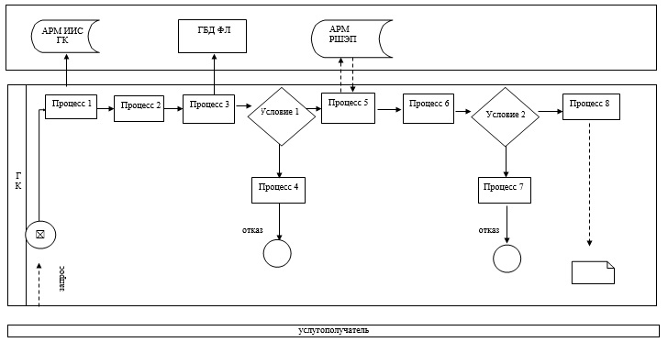

Условные обозначения:

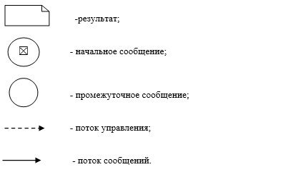

Приложение 2
к регламенту оказания государственной услуги
"Выдача справки, подтверждающей
принадлежность заявителя (семьи)
к получателям адресной социальной помощи"
Диаграмма функционального взаимодействия информационных систем,
задействованных при оказании государственной услуги через портал

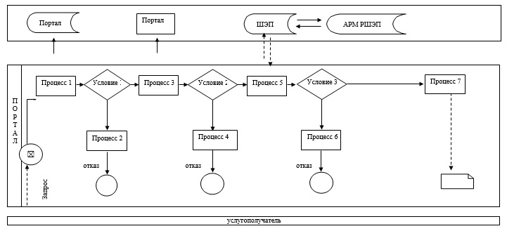

Условные обозначения:

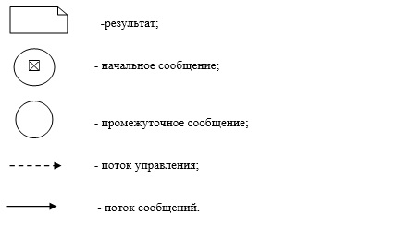

Приложение 3
к регламенту государственной услуги
"Выдача справки, подтверждающей
принадлежность заявителя (семьи)
к получателям адресной социальной помощи"
Справочник
бизнес-процессов оказания государственной услуги
"Выдача справки, подтверждающей принадлежность заявителя (семьи) к получателям адресной социальной помощи"
при обращении ГК, на портал, услугодателю и (или) акиму сельского округа

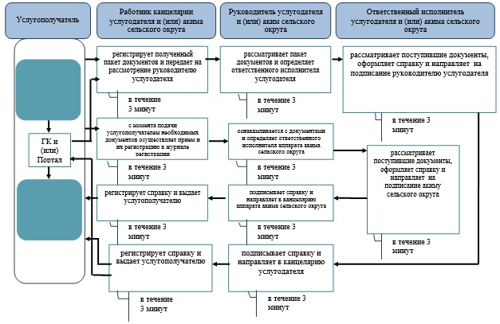

Условные обозначения:



Утвержден
постановлением акимата
Карагандинской области
от 30 мая 2016 года
№ 37/03
Регламент государственной услуги
"Регистрация и постановка на учет безработных граждан"
Сноска. Регламент исключен постановлением акимата Карагандинской области от 23.11.2017 № 75/02 (вводится в действие по истечении десяти календарных дней после дня его первого официального опубликования)
Утвержден
постановлением акимата
Карагандинской области
от 30 мая 2016 года
№ 37/03
Регламент государственной услуги
"Выдача справок безработным гражданам"
Сноска. Регламент исключен постановлением акимата Карагандинской области от 23.11.2017 № 75/02 (вводится в действие по истечении десяти календарных дней после дня его первого официального опубликования)
Утвержден
постановлением акимата
Карагандинской области
от 30 мая 2016 года
№ 37/03
Регламент государственной услуги "Выдача направлений лицам на участие в активных мерах содействия занятости"
Сноска. Регламент - в редакции постановления акимата Карагандинской области от 23.11.2017 № 75/02 (вводится в действие по истечении десяти календарных дней после дня его первого официального опубликования)
Глава 1. Общие положения
1. Государственная услуга "Выдача направлений лицам на участие в активных мерах содействия занятости" (далее - государственная услуга).
Государственная услуга оказывается коммунальным государственным учреждением "Центр занятости населения" (далее – услугодатель) в соответствии со стандартом государственной услуги "Выдача направлений лицам на участие в активных мерах содействия занятости", утвержденным приказом Министра здравоохранения и социального развития Республики Казахстан от 28 апреля 2015 года № 279 "Об утверждении стандартов государственных услуг в социально-трудовой сфере" (зарегистрирован в Реестре государственной регистрации нормативных правовых актов за № 11342) (далее - Стандарт).
Прием документов и выдача результата оказания государственной услуги осуществляются через:
1) канцелярию услугодателя;
2) веб-портал "электронного правительства": www.egov.kz (далее – портал).
2. Форма оказания государственной услуги: электронная (частично автоматизированная) и (или) бумажная.
3. Результат оказания государственной услуги: выдача направления лицам на участие в активных мерах содействия занятости, которая включает в себя:
1) направление для трудоустройства, согласно приложению 1 Стандарта;
2) направление на молодежную практику, согласно приложению 2 Стандарта;
3) направление на социальные рабочие места, согласно приложению 3 Стандарта;
4) направление на общественные работы, согласно приложению 4 Сандарта либо мотивированный ответ об отказе в оказании государственной услуги по основаниям, предусмотренным пунктом 10 Стандарта.
Глава 2. Описание порядка действий структурных подразделений (работников) услугодателя в процессе оказания государственной услуги
4. Основанием для начала процедуры по оказанию государственной услуги является предоставление документов, указанных в пункте 9 Стандарта (далее - документы).
5. Содержание каждой процедуры (действия), входящей в состав процесса оказания государственной услуги, длительность его выполнения:
1) работник канцелярии услугодателя регистрирует полученные документы и передает на рассмотрение руководителю услугодателя – в течение 2 (двух) минут.
Результат - запись в журнале регистрации;
2) руководитель услугодателя рассматривает документы и определяет ответственного исполнителя услугодателя - в течение 5 (пяти) минут.
Результат - дает поручение ответственному исполнителю;
3) ответственный исполнитель услугодателя изучает документы и готовит проект результата оказания государственной услуги и направляет на подписание руководителю услугодателя – в течение 20 (двадцати) минут.
Результат – проект результата оказания государственной услуги;
4) руководитель услугодателя подписывает проект результата оказания государственной услуги и направляет в канцелярию услугодателя – в течение 2 (двух) минут.
Результат – направление подписанного результата оказания государственной услуги в канцелярию услугодателя;
5) работник канцелярии услугодателя регистрирует результат оказания государственной услуги и выдает услугополучателю - в течение 1 (одной) минуты.
Результат – получение услугополучателем результата государственной услуги.
Глава 3. Описание порядка взаимодействия структурных подразделений (работников) услугодателя в процессе оказания государственной услуги
6. Перечень структурных подразделений (работников) услугодателя, которые участвуют в процессе оказания государственной услуги:
1) работник канцелярии услугодателя;
2) руководитель услугодателя;
3) ответственный исполнитель услугодателя.
7. Описание последовательности процедур (действий) между структурными подразделениями (работниками) с указанием длительности каждой процедуры (действия):
1) работник канцелярии услугодателя регистрирует полученные документы и передает на рассмотрение руководителю услугодателя – в течение 2 (двух) минут;
2) руководитель услугодателя рассматривает документы и определяет ответственного исполнителя услугодателя - в течение 5 (пяти) минут;
3) ответственный исполнитель услугодателя изучает документы и готовит проект результата оказания государственной услуги и направляет на подписание руководителю услугодателя – в течение 20 (двадцати) минут;
4) руководитель услугодателя подписывает проект результата оказания государственной услуги и направляет в канцелярию услугодателя – в течение 2 (двух) минут;
5) работник канцелярии услугодателя регистрирует результат оказания государственной услуги и выдает услугополучателю - в течение 1 (одной) минуты.
Глава 4. Описание порядка взаимодействия с Государственной корпорацией "Правительство для граждан" и (или) иными услугодателями, а также порядка использования информационных систем в процессе оказания государственной услуги
8. Описание порядка обращения и последовательности процедур (действий) услугодателя и услугополучателя при оказании государственных услуг через портал:
1) услугополучатель осуществляет регистрацию на портале с помощью индивидуального идентификационного номера (далее – ИИН), а также пароля (осуществляется для незарегистрированных на портале услугополучателей);
2) процесс 1 – процесс ввода услугополучателем ИИН и пароля (процесс авторизации) на портале для получения государственной услуги;
3) условие 1 – проверка на портале подлинности данных о зарегистрированном услугополучателе через ИИН и пароль;
4) процесс 2 – формирование порталом сообщения в авторизации в связи с имеющимися нарушениями в данных услугополучателя;
5) процесс 3 – выбор услугополучателем государственной услуги, указанной в настоящем регламенте, вывод на экран формы запроса для оказания государственной услуги и заполнение услугополучателем формы (ввод данных) с учетом ее структуры и форматных требований, прикрепление к форме запроса необходимых копий документов в электронном виде, а также выбор услугополучателем регистрационного свидетельства ЭЦП для удостоверения (подписания) запроса;
6) условие 2 – проверка на портале срока действия регистрационного свидетельства ЭЦП и отсутствия в списке отозванных (аннулированных) регистрационных свидетельств, а также соответствия идентификационных данных (между ИИН, указанным в запросе, и ИИН указанным в регистрационном свидетельстве ЭЦП);
7) процесс 4 – формирование сообщения в запрашиваемой государственной услуге в связи с не подтверждением подлинности ЭЦП услугополучателя;
8) процесс 5 – направление электронных документов (запроса услугополучателя), удостоверенного (подписанного) ЭЦП услугополучателем через ШЭП в АРМ РШЭП для обработки запроса услугодателем;
9) условие 3 – проверка услугодателем соответствия приложенных услугополучателем документов;
10) процесс 6 – формирование сообщения в запрашиваемой государственной услуге в связи с имеющимися нарушениями в документах услугополучателя;
11) процесс 7 – получение услугополучателем результата государственной услуги (направление в форме электронного документа), сформированный порталом. Результат оказания государственной услуги направляется услугополучателю в "личный кабинет" в форме электронного документа, удостоверенного ЭЦП уполномоченного лица услугодателя.
Диаграмма функционального взаимодействия информационных систем, задействованных при оказании государственной услуги через портал, приведена в приложении 1 к настоящему регламенту.
9. Подробное описание последовательности процедур (действий), взаимодействий структурных подразделений (работников) услугодателя в процессе оказания государственной услуги, а также описание порядка взаимодействия с иными услугодателями и (или) ГК и порядка использования информационных систем в процессе оказания государственной услуги приведено в справочнике бизнес-процессов оказания государственной услуги согласно приложению 2 к настоящему регламенту.
Приложение 1 к регламенту оказания государственной услуги
"Выдача направлений лицам на участие в активных
мерах содействия занятости"
Диаграмма функционального взаимодействия информационных систем, задействованных при оказании государственной услуги через портал
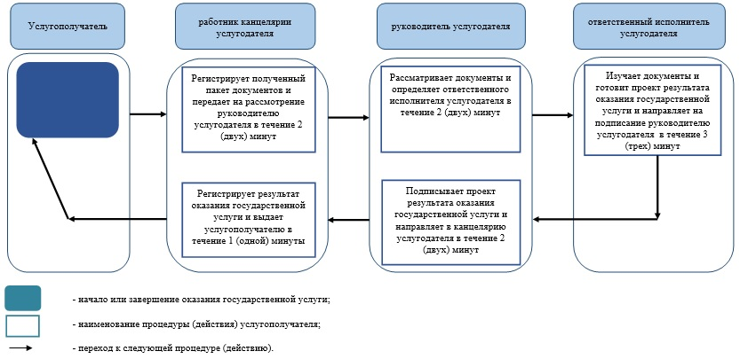

Приложение 2 к регламенту оказания государственной услуги
"Выдача направлений лицам на участие в активных
мерах содействия занятости"
Справочник бизнес-процессов оказания государственной услуги "Выдача направлений лицам на участие в активных мерах содействия занятости" при обращении на портал, услугодателю
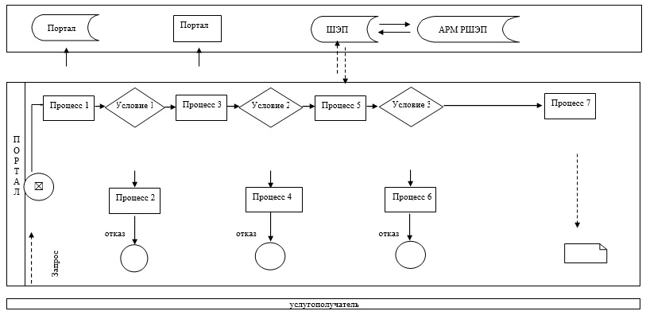

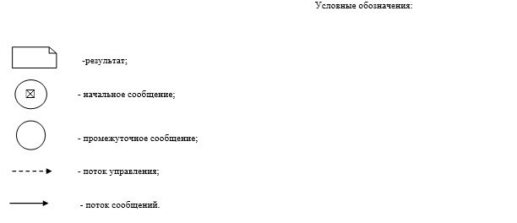

Утвержден
постановлением акимата
Карагандинской области
от 30 мая 2016 года
№ 37/03
Регламент государственной услуги
"Оформление документов на оказание специальных социальных услуг в медико-социальных учреждениях (организациях)"
1. Общие положения
1. Государственная услуга "Оформление документов на оказание специальных социальных услуг в медико-социальных учреждениях (организациях)" (далее – государственная услуга).
Государственная услуга оказывается местными исполнительными органами районов и городов областного значения (далее - услугодатель) в соответствии со стандартом государственной услуги "Оформление документов на оказание специальных социальных услуг в медико-социальных учреждениях (организациях)", утвержденного приказом Министра здравоохранения и социального развития Республики Казахстан от 28 апреля 2015года № 279 "Об утверждении стандартов государственных услуг в социально-трудовой сфере" (зарегистрирован в Реестре государственной регистрации нормативных правовых актов за № 11342) (далее - Стандарт).
Прием заявления и выдача результата оказания государственной услуги осуществляются через услугодателя.
2. Форма оказания государственной услуги - бумажная.
3. Результат оказания государственной услуги: уведомление об оформлении документов с указанием срока оказания специальных социальных услуг в медико-социальных учреждениях (организациях) (далее-уведомление), или мотивированный ответ об отказе в оказании государственной услуги в случаях и по основаниям, предусмотренным пунктом 10 Стандарта (далее - мотивированный ответ об отказе).
Форма предоставления результата оказания государственной услуги: бумажная.
2. Описание порядка действий структурных подразделений
(работников) услугодателя в процессе оказания государственной услуги
4. Основанием для начала процедуры по оказанию государственной услуги является предоставление документов, указанных в пункте 9 Стандарта (далее - документы).
5. Содержание каждой процедуры (действия), входящей в состав процесса оказания государственной услуги, длительностьего выполнения:
1) специалист канцелярии услугодателяв течение 30 (тридцати) минут регистрирует в журнале регистрации полученный пакет документов и передает на рассмотрение руководителю услугодателя.
Результат - запись в журнале регистрации и направление руководителю услугодателя;
2) руководитель услугодателяв течение 1 (одного) рабочего дня рассматривает пакет документов и определяет ответственного исполнителя услугодателя.
Результат – направляет ответственному исполнителю услугодателя;
3) ответственный исполнитель услугодателя в течение 15 (пятнадцати) рабочих дней оформляет уведомление или мотивированный ответ об отказе и направляет на подписание руководителю услугодателя.
Результат – направляет уведомление или мотивированный ответ об отказе для подписания руководителю услугодателя;
4) руководитель услугодателя в течение 1 (одного) часа подписывает уведомление или мотивированный ответ об отказе и направляет в канцелярию услугодателя.
Результат – подписание уведомления или мотивированного ответа об отказе;
5) специалист канцелярии услугодателя в течение 30 (тридцати) минут регистрирует уведомление или мотивированный ответ об отказе в журнале регистрациии выдает результат государственной услуги услугополучателю.
Результат – выдача результата государственной услуги услугополучателю.
3. Описание порядка взаимодействия структурных подразделений (работников) услугодателя в процессе оказания государственной услуги
6. Перечень структурных подразделений (работников) услугодателя, которые участвуют в процессе оказания государственной услуги:
1) специалист канцелярии услугодателя;
2) руководитель услугодателя;
3) ответственный исполнитель услугодателя.
7. Описание последовательности процедур (действий) между структурными подразделениями (работниками) с указанием длительности каждой процедуры (действия):
1) специалист канцелярии услугодателяв течение 30 (тридцати) минут регистрирует в журнале регистрации полученный пакет документов и передает на рассмотрение руководителю услугодателя;
2) руководитель услугодателяв течение 1 (одного) рабочего дня рассматривает пакет документов и определяет ответственного исполнителя услугодателя;
3) ответственный исполнитель услугодателя в течение 15 (пятнадцати) рабочих дней оформляет уведомление или мотивированный ответ об отказе и направляет на подписание руководителю услугодателя;
4) руководитель услугодателя в течение 1 (одного) часа подписывает уведомление или мотивированный ответ об отказе и направляет в канцелярию услугодателя;
5) специалист канцелярии услугодателя в течение 30 (тридцати) минут регистрирует уведомление или мотивированный ответ об отказе в журнале регистрациии выдает результат государственной услуги услугополучателю.
8. Подробное описание последовательности процедур (действий), взаимодействий структурных подразделений (работников) услугодателя в процессе оказания государственной услуги приведено в справочнике бизнес-процессов оказания государственной услуги согласно приложению к настоящему регламенту
4. Описание порядка взаимодействия с Государственной корпорацией "Правительство для граждан" и (или) иными услугодателями, а также порядка использования информационных систем в процессе оказания государственной услуги
9. Государственная услуга Государственной корпорацией "Правительство для граждан" не оказывается.
Приложение
к регламенту государственной услуги
"Оформление документов на оказание специальных
социальных услуг в медико-социальных учреждениях (организациях)"
Справочник бизнес-процессов оказания государственной услуги "Оформление документов на оказание специальных социальных услуг в медико-социальных учреждениях (организациях)"

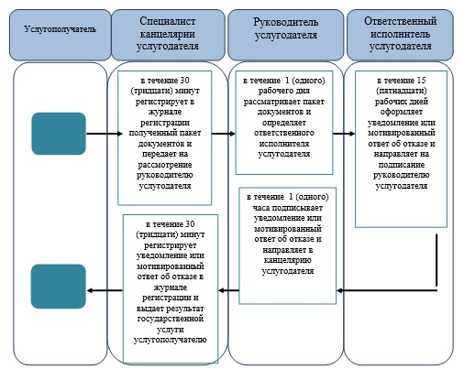



Утвержден
постановлением акимата
Карагандинской области
от 30 мая 2016 года
№ 37/03
Регламент государственной услуги
"Оформление документов на оказание специальных социальных услуг в условиях ухода на дому"
1. Общие положения
1. Государственная услуга "Оформление документов на оказание специальных социальных услуг в условиях ухода на дому" (далее – государственная услуга).
Государственная услуга оказывается местными исполнительными органами районов и городов областного значения (далее - услугодатель) в соответствии со стандартом государственной услуги "Оформление документов на оказание специальных социальных услуг в условиях ухода на дому", утвержденного приказом Министра здравоохранения и социального развития Республики Казахстан от 28 апреля 2015года № 279 "Об утверждении стандартов государственных услуг в социально-трудовой сфере" (зарегистрирован в Реестре государственной регистрации нормативных правовых актов за № 11342) (далее - Стандарт).
Прием заявления и выдача результата оказания государственной услуги осуществляются через услугодателя.
2. Форма оказания государственной услуги: бумажная.
3. Результат оказания государственной услуги: уведомление об оформлении документов с указанием срока оказания специальных социальных услуг в условиях ухода на дому (далее - уведомление), или мотивированный ответ об отказе в оказании государственной услуги в случаях и по основаниям, предусмотренным пунктом 10 Стандарта (далее - мотивированный ответ об отказе).
Форма предоставления результата оказания государственной услуги: бумажная.
2. Описание порядка действий структурных подразделений
(работников) услугодателя в процессе оказания государственной услуги
4. Основанием для начала процедуры по оказанию государственной услуги является предоставление документов, указанных в пункте 9 Стандарта (далее - документы).
5. Содержание каждой процедуры (действия), входящей в состав процесса оказания государственной услуги, длительность и его выполнения:
1) специалист канцелярии услугодателя в течение 30 (тридцати) минут регистрирует в журнале регистрации полученный пакет документов и передает на рассмотрение руководителю услугодателя.
Результат - запись в журнале регистрации и направление руководителю услугодателя;
2) руководитель услугодателя в течение 1 (одного) рабочего дня рассматривает пакет документов и определяет ответственного исполнителя услугодателя.
Результат – направляет ответственному исполнителю услугодателя;
3) ответственный исполнитель услугодателяв течение 12 (двенадцати) рабочих дней оформляет уведомление или мотивированный ответ об отказе и направляет на подписание руководителю услугодателя.
Результат – направляет уведомление или мотивированный ответ об отказе для подписания руководителю услугодателя;
4) руководитель услугодателяв течение 1 (одного) часа подписывает уведомление или мотивированный ответ об отказе и направляет в канцелярию услугодателя.
Результат – подписание уведомления или мотивированного ответа об отказе;
5) специалист канцелярии услугодателя в течение 30 (тридцати) минут регистрирует уведомление или мотивированный ответ об отказе в журнале регистрациии выдает результат государственной услуги услугополучателю.
Результат – выдача результата государственной услуги услугополучателю.
3. Описание порядка взаимодействия структурных подразделений (работников) услугодателя в процессе оказания государственной услуги
6. Перечень структурных подразделений (работников) услугодателя, которые участвуют в процессе оказания государственной услуги:
1) специалист канцелярии услугодателя;
2) руководитель услугодателя;
3) ответственный исполнитель услугодателя.
7. Описание последовательности процедур (действий) между структурными подразделениями (работниками) с указанием длительности каждой процедуры (действия):
1) специалист канцелярии услугодателя в течение 30 (тридцати) минут регистрирует в журнале регистрации полученный пакет документов и передает на рассмотрение руководителю услугодателя;
2) руководитель услугодателя в течение 1 (одного) рабочего дня рассматривает пакет документов и определяет ответственного исполнителя услугодателя;
3) ответственный исполнитель услугодателяв течение 12 (двенадцати) рабочих дней оформляет уведомление или мотивированный ответ об отказе и направляет на подписание руководителю услугодателя;
4) руководитель услугодателяв течение 1 (одного) часа подписывает уведомление или мотивированный ответ об отказе и направляет в канцелярию услугодателя;
5) специалист канцелярии услугодателя в течение 30 (тридцати) минут регистрирует уведомление или мотивированный ответ об отказе в журнале регистрациии выдает результат государственной услуги услугополучателю.
8. Подробное описание последовательности процедур (действий), взаимодействий структурных подразделений (работников) услугодателя в процессе оказания государственной услуги приведено в справочнике бизнес-процессов оказания государственной услуги согласно приложению к настоящему регламенту.
4. Описание порядка взаимодействия с Государственной корпорацией "Правительство для граждан" и (или) иными услугодателями, а также порядка использования информационных систем в процессе оказания государственной услуги
9. Государственная услуга Государственной корпорацией "Правительство для граждан" не оказывается.
Приложение
к регламенту государственной услуги
"Оформление документов на оказание
специальных социальных услуг
в условиях ухода на дому"
Справочник бизнес-процессов оказания государственной услуги "Оформление документов на оказание специальных социальных услуг в условиях ухода на дому"

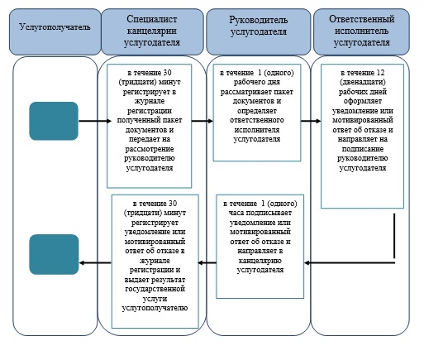

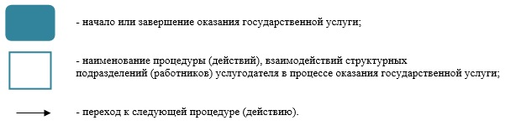

Утвержден
постановлением акимата
Карагандинской области
от 30 мая 2016 года
№ 37/03
Регламент государственной услуги
"Назначение социальной помощи специалистам социальной сферы, проживающим и работающим в сельских населенных пунктах, по приобретению топлива"
1. Общие положения
1. Государственная услуга "Назначение социальной помощи специалистам социальной сферы, проживающим и работающим в сельских населенных пунктах, по приобретению топлива" (далее –государственная услуга).
Государственная услуга оказывается местными исполнительными органами районов и городов областного значения (далее - услугодатель) в соответствии со стандартом государственной услуги "Назначение социальной помощи специалистам социальной сферы, проживающим и работающим в сельских населенных пунктах, по приобретению топлива", утвержденного приказом Министра здравоохранения и социального развития Республики Казахстан от 28 апреля 2015 года № 279 "Об утверждении стандартов государственных услуг в социально-трудовой сфере" (зарегистрирован в Реестре государственной регистрации нормативных правовых актов за № 11342) (далее - Стандарт).
Прием заявления и выдача результата оказания государственной услуги осуществляются через:
1) некоммерческое акционерное общество "Государственная корпорация "Правительство для граждан" (далее – ГК);
2) услугодателя;
3) акима поселка, села, сельского округа (далее – аким сельского округа), в случае отсутствия услугодателя по месту жительства.
2. Форма оказания государственной услуги: бумажная.
3. Результат оказания государственной услуги: уведомление о назначении социальной помощи специалистам социальной сферы, проживающим и работающим в сельских населенных пунктах, по приобретению топлива (далее - уведомление).
Форма предоставления результата оказания государственной услуги: бумажная.
2. Описание порядка действий структурных подразделений (работников) услугодателя в процессе оказания государственной услуги
4. Основанием для начала процедуры по оказанию государственной услуги является предоставление документов, указанных в пункте 9 Стандарта (далее - документы).
5. Содержание каждой процедуры (действия), входящей в состав процесса оказания государственной услуги, длительность его выполнения:
1) при обращении к услугодателю:
работник канцелярии услугодателя регистрирует полученный пакет документов и передает на рассмотрение руководителю услугодателя - 15 (пятнадцать) минут.
Результат – запись в журнале регистрации;
руководитель услугодателя рассматривает пакет документов и определяет ответственного исполнителя услугодателя - 1 (один) рабочий день.
Результат – направляет документы ответственному исполнителю услугодателя;
ответственный исполнитель услугодателя рассматривает поступившие документы, оформляет уведомление и направляет на подписание руководителю услугодателя - 8 (восемь) рабочих дней.
Результат – направление уведомления для подписания;
руководитель услугодателя подписывает уведомление и направляет в канцелярию услугодателя - 1 (один) час.
Результат – направление в канцелярию услугодателя уведомления для регистрации;
работник канцелярии услугодателя регистрирует уведомление и выдает услугополучателю - 15 (пятнадцать) минут.
Результат – выдача уведомления;
2) при обращении к акиму сельского округа:
специалист аппарата акима сельского округа с момента подачи услугополучателем необходимых документов осуществляет прием и их регистрацию в журнале регистрации - 15 (пятнадцать) минут.
Результат – направляет документы на резолюцию акиму сельского округа;
аким сельского округа ознакамливается с документами и определяет ответственного исполнителя аппарата акима сельского округа - 1 (один) рабочий день.
Результат – направляет документы ответственному исполнителю аппарата акима сельского округа;
ответственный исполнитель аппарата акима сельского округа рассматривает поступившие документы и готовит сопроводительное письмо с документами услугополучателя для направления услугодателю - 2 (два) рабочих дня.
Результат - передает акиму сельского округа для подписания сопроводительное письмо с документами услугополучателя для направления услугодателю;
аким сельского округа подписывает сопроводительное письмо с документами услугополучателя - 1 (один) рабочий день.
Результат – передает подписанное сопроводительное письмо с документами услугополучателя услугодателю;
работник канцелярии услугодателя регистрирует полученный пакет документов и передает на рассмотрение руководителю услугодателя - 15 (пятнадцать) минут.
Результат – запись в журнале регистрации;
руководитель услугодателя рассматривает пакет документов и определяет ответственного исполнителя услугодателя - 1 (один) рабочий день.
Результат – направляет документы ответственному исполнителю услугодателя;
ответственный исполнитель услугодателя рассматривает поступившие документы, оформляет уведомление и направляет на подписание руководителю услугодателя - 8 (восемь) рабочих дней.
Результат – направление уведомление для подписания;
руководитель услугодателя подписывает уведомление и направляет в канцелярию услугодателя - 1 (один) час.
Результат – направление в канцелярию услугодателя уведомления для регистрации;
работник канцелярии услугодателя регистрирует уведомление и передает акиму сельского округа - 15 (пятнадцать) минут.
Результат – направление уведомления акиму сельского округа;
аким сельского округа выдает уведомление услугополучателю - 1 (один) рабочий день.
Результат - выдача уведомления услугополучателю.
Сноска. Пункт 5 с изменениями, внесенными постановлением акимата Карагандинской области от 29.06.2017 № 38/07 (вводится в действие по истечении десяти календарных дней после дня его первого официального опубликования).
3. Описание порядка взаимодействия структурных подразделений (работников) услугодателя в процессе оказания государственной услуги
6. Перечень структурных подразделений (работников) услугодателя, которые участвуют в процессе оказания государственной услуги:
1) работник канцелярии услугодателя;
2) руководитель услугодателя;
3) ответственный исполнитель услугодателя;
4) специалист аппарата акима сельского округа;
5) аким сельского округа;
6) ответственный исполнитель аппарата акима сельского округа.
7. Описание последовательности процедур (действий) между структурными подразделениями (работниками) с указанием длительности каждой процедуры (действия):
1) при обращении к услугодателю:
работник канцелярии услугодателя регистрирует полученный пакет документов в соответствии с пунктом 9 Стандарта (далее - документы) и передает на рассмотрение руководителю услугодателя - 15 (пятнадцать) минут;
руководитель услугодателя рассматривает пакет документов и определяет ответственного исполнителя услугодателя - 1 (один) рабочий день;
ответственный исполнитель услугодателя рассматривает поступившие документы, оформляет уведомление и направляет на подписание руководителю услугодателя - 8 (восемь) рабочих дней;
руководитель услугодателя подписывает уведомление и направляет в канцелярию услугодателя - 1 (один) час;
работник канцелярии услугодателя регистрирует уведомление и выдает услугополучателю - 15 (пятнадцать) минут.
2) при обращении к акиму сельского округа:
специалист аппарата акима сельского округа с момента подачи услугополучателем необходимых документов осуществляет прием и их регистрацию в журнале регистрации - 15 (пятнадцать) минут;
аким сельского округа ознакамливается с документами и определяет ответственного исполнителя аппарата акима сельского округа - 1 (один) рабочий день;
ответственный исполнитель аппарата акима сельского округа рассматривает поступившие документы и готовит сопроводительное письмо с документами услугополучателя для направления услугодателю - 2 (два) рабочих дня;
аким сельского округа подписывает сопроводительное письмо с документами услугополучателя - 1 (один) рабочий день;
работник канцелярии услугодателя регистрирует полученный пакет документов и передает на рассмотрение руководителю услугодателя - 15 (пятнадцать) минут;
руководитель услугодателя рассматривает пакет документов и определяет ответственного исполнителя услугодателя - 1 (один) рабочий день;
ответственный исполнитель услугодателя рассматривает поступившие документы, оформляет уведомление и направляет на подписание руководителю услугодателя - 8 (восемь) рабочих дней;
руководитель услугодателя подписывает уведомление и направляет в канцелярию услугодателя - 1 (один) рабочий день;
работник канцелярии услугодателя регистрирует уведомление и передает акиму сельского округа - 15 (пятнадцать) минут;
аким сельского округа выдает уведомление услугополучателю - 1 (один) рабочий день.
Сноска. Пункт 7 с изменениями, внесенными постановлением акимата Карагандинской области от 29.06.2017 № 38/07 (вводится в действие по истечении десяти календарных дней после дня его первого официального опубликования).
4. Описание порядка взаимодействия с Государственной корпорацией "Правительство для граждан" и (или) иными услугодателями, а также порядка использования информационных систем в процессе оказания государственной услуги
8. Описание порядка обращений в ГК, длительность обработки запроса услугополучателя:
1) услугополучатель государственной услуги подает необходимые документы и заявление оператору ГК, которое осуществляется в операционном зале посредством "безбарьерного" обслуживания путем электронной очереди - в течение 2 (двух) минут;
2) процесс 1 – ввод работника ГК в автоматизированное рабочее место Интегрированной информационной системы ГК (далее – АРМ ИИС ГК) логина и пароля (процесс авторизации) для оказания государственной услуги - в течение 1 (одной) минуты;
3) процесс 2 – выбор работником ГК государственной услуги, вывод на экран формы запроса для оказания государственной услуги и ввод работником ГК данных услугополучателя или данных по доверенности представителя услугополучателя (при нотариально удостоверенной доверенности, при ином удостоверении доверенности данные доверенности не заполняются) - в течение 2 (двух) минут;
4) процесс 3 – направление запроса через шлюз электронного правительства (далее – ШЭП) в государственную базу данных физических лиц (далее – ГБД ФЛ) о данных услугополучателя, а также в Единой нотариальной информационной системе (далее - ЕНИС) – о данных доверенности представителя услугополучателя - в течение 2 (двух) минут;
5) условие 1 – проверка наличия данных услугополучателя в ГБД ФЛ и данных доверенности в ЕНИС - в течение 1 (одной) минуты;
6) процесс 4 – формирование сообщения о невозможности получения данных в связи с отсутствием данных услугополучателя в ГБД ФЛ или данных доверенности в ЕНИС - в течение 1 (одной) минуты;
7) процесс 5 – направление электронных документов (запроса услугополучателя) удостоверенного (подписанного) электронной цифровой подписью (далее – ЭЦП) работника ГК через ШЭП в автоматизированном рабочем месте регионального шлюза электронного правительства (далее – АРМ РШЭП) - в течение 1 (одной) минуты.
9. Описание процесса получения результата оказания государственной услуги через ГК, его длительность:
1) процесс 6 – регистрация электронных документов в АРМ РШЭП - в течение 1 (одной) минуты;
2) условие 2 – проверка (обработка) услугодателем соответствия приложенных услугополучателем документов - в течение 1 (одной) минуты;
3) процесс 7 – формирование сообщения о мотивированном ответе об отказе в запрашиваемой государственной услуге в связи с имеющимися нарушениями в документах услугополучателя - в течение 1 (одной) минуты;
4) процесс 8 – получение услугополучателем через работника ГК результата государственной услуги (уведомление или мотивированный отказ об отказе), сформированной АРМ РШЭП - в течение 2 (двух) минут.
Функциональные взаимодействия информационных систем, задействованных при оказании государственной услуги через ГК приведены диаграммой согласно приложению 1 к настоящему регламенту.
10. Подробное описание последовательности процедур (действий), взаимодействий структурных подразделений (работников) услугодателя в процессе оказания государственной услуги, а также описание порядка взаимодействия с иными услугодателями и (или) ГК и порядка использования информационных систем в процессе оказания государственной услуги приведено в справочнике бизнес-процессов оказания государственной услуги согласно приложению 2 к настоящему регламенту.
Приложение 1
к регламенту государственной услуги
"Назначение социальной помощи специалистам социальной сферы,
проживающим и работающим в сельских населенных пунктах,
по приобретению топлива"
Диаграмма функционального взаимодействия информационных систем, задействованных при оказании государственной услуги через ГК

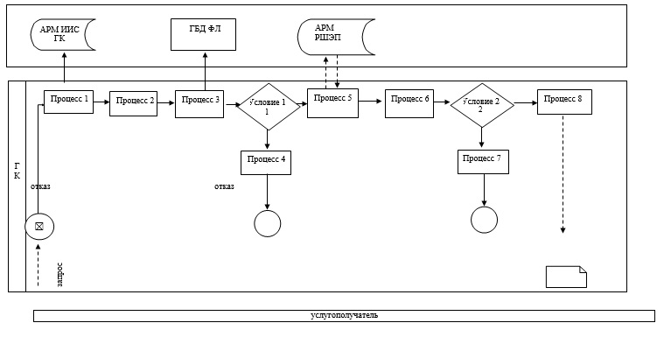

Условные обозначения:

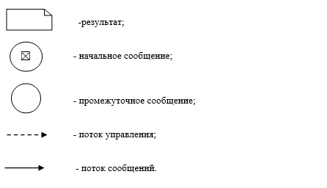

Приложение 2
к регламенту государственной услуги
"Назначение социальной помощи специалистам социальной сферы,
проживающим и работающим в сельских населенных пунктах,
по приобретению топлива"
Справочник
бизнес-процессов оказания государственной услуги
"Назначение социальной помощи специалистам социальной сферы, проживающим и работающим в сельских населенных пунктах, по приобретению топлива"
при обращении ГК, на портал, услугодателю и (или) акиму сельского округа

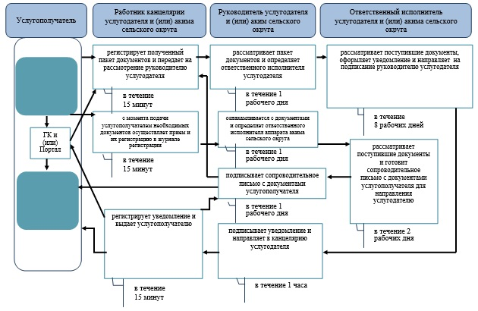

Условные обозначения:

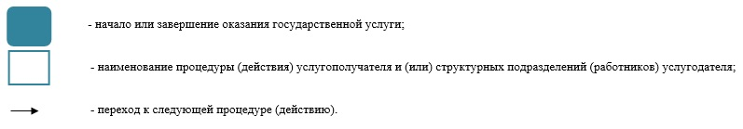

Утвержден
постановлением акимата
Карагандинской области
от "30" мая 2017 года
№ 37/03
Регламент государственной услуги "Регистрация лиц, ищущих работу"
Сноска. Постановление дополнено регламентом в соответствии с постановлением акимата Карагандинской области от 23.11.2017 № 75/02 (вводится в действие по истечении десяти календарных дней после дня его первого официального опубликования)
Глава 1. Общие положения
1. Государственная услуга "Регистрация лиц, ищущих работу" (далее - государственная услуга).
Государственная услуга оказывается коммунальным государственным учреждением "Центр занятости населения" (далее – услугодатель) в соответствии со стандартом государственной услуги "Регистрация лиц, ищущих работу", утвержденным приказом Министра здравоохранения и социального развития Республики Казахстан от 28 апреля 2015 года № 279 "Об утверждении стандартов государственных услуг в социально-трудовой сфере" (зарегистрирован в Реестре государственной регистрации нормативных правовых актов за № 11342) (далее - Стандарт).
Прием заявления и выдача результата оказания государственной услуги осуществляются через:
1) канцелярию услугодателя;
2) веб-портал "электронного правительства": www.egov.kz (далее – портал).
2. Форма оказания государственной услуги: электронная (частично автоматизированная) и (или) бумажная.
3. Результат оказания государственной услуги: уведомление о регистрации в качестве лица, ищущего работу в бумажном или электронном виде, согласно приложению 1 Стандарта либо мотивированный ответ об отказе в оказании государственной услуги по основаниям, предусмотренным пунктом 10 Стандарта.
Глава 2. Описание порядка действий структурных подразделений (работников) услугодателя в процессе оказания государственной услуги
4. Основанием для начала процедуры по оказанию государственной услуги является предоставление документов, указанных в пункте 9 Стандарта (далее - документы).
5. Содержание каждой процедуры (действия), входящей в состав процесса оказания государственной услуги, длительность его выполнения:
1) работник канцелярии услугодателя регистрирует полученные документы и передает на рассмотрение руководителю услугодателя – в течение 2 (двух) минут.
Результат - запись в журнале регистрации;
2) руководитель услугодателя рассматривает документы и определяет ответственного исполнителя услугодателя - в течение 2 (двух) минут.
Результат - дает поручение ответственному исполнителю;
3) ответственный исполнитель услугодателя изучает документы и готовит проект результата оказания государственной услуги и направляет на подписание руководителю услугодателя – в течение 3 (трех) минут.
Результат – проект результата оказания государственной услуги;
4) руководитель услугодателя подписывает проект результата оказания государственной услуги и направляет в канцелярию услугодателя – в течение 2 (двух) минут.
Результат – направление подписанного результата оказания государственной услуги в канцелярию услугодателя;
5) работник канцелярии услугодателя регистрирует подписанный результат оказания государственной и выдает услугополучателю - в течение 1 (одной) минуты.
Результат – получение услугополучателем результата государственной услуги.
Глава 3. Описание порядка взаимодействия структурных подразделений (работников) услугодателя в процессе оказания государственной услуги
6. Перечень структурных подразделений (работников) услугодателя, которые участвуют в процессе оказания государственной услуги:
1) работник канцелярии услугодателя;
2) руководитель услугодателя;
3) ответственный исполнитель услугодателя.
7. Описание последовательности процедур (действий) между структурными подразделениями (работниками) с указанием длительности каждой процедуры (действия):
1) работник канцелярии услугодателя регистрирует полученные документы и передает на рассмотрение руководителю услугодателя – в течение 2 (двух) минут;
2) руководитель услугодателя рассматривает документы и определяет ответственного исполнителя услугодателя - в течение 2 (двух) минут;
3) ответственный исполнитель услугодателя изучает документы и готовит проект результата оказания государственной услуги и направляет на подписание руководителю услугодателя – в течение 3 (трех) минут;
4) руководитель услугодателя подписывает проект результата оказания государственной услуги и направляет в канцелярию услугодателя – в течение 2 (двух) минут;
5) работник канцелярии услугодателя регистрирует результат оказания государственной услуги и выдает услугополучателю - в течение 1 (одной) минуты.
Глава 4. Описание порядка взаимодействия с Государственной корпорацией "Правительство для граждан" и (или) иными услугодателями, а также порядка использования информационных систем в процессе оказания государственной услуги
8. Описание порядка обращения и последовательности процедур (действий) услугодателя и услугополучателя при оказании государственных услуг через портал:
1) услугополучатель осуществляет регистрацию на портале с помощью индивидуального идентификационного номера (далее – ИИН), а также пароля (осуществляется для незарегистрированных на портале услугополучателей);
2) процесс 1 – процесс ввода услугополучателем ИИН и пароля (процесс авторизации) на портале для получения государственной услуги;
3) условие 1 – проверка на портале подлинности данных о зарегистрированном услугополучателе через ИИН и пароль;
4) процесс 2 – формирование порталом сообщения в авторизации в связи с имеющимися нарушениями в данных услугополучателя;
5) процесс 3 – выбор услугополучателем государственной услуги, указанной в настоящем регламенте, вывод на экран формы запроса для оказания государственной услуги и заполнение услугополучателем формы (ввод данных) с учетом ее структуры и форматных требований, прикрепление к форме запроса необходимых копий документов в электронном виде, а также выбор услугополучателем регистрационного свидетельства ЭЦП для удостоверения (подписания) запроса;
6) условие 2 – проверка на портале срока действия регистрационного свидетельства ЭЦП и отсутствия в списке отозванных (аннулированных) регистрационных свидетельств, а также соответствия идентификационных данных (между ИИН, указанным в запросе, и ИИН указанным в регистрационном свидетельстве ЭЦП);
7) процесс 4 – формирование сообщения о мотивированном отказе в запрашиваемой государственной услуге в связи с не подтверждением подлинности ЭЦП услугополучателя;
8) процесс 5 – направление электронных документов (запроса услугополучателя), удостоверенного (подписанного) ЭЦП услугополучателем через ШЭП в АРМ РШЭП для обработки запроса услугодателем;
9) условие 3 – проверка услугодателем соответствия приложенных услугополучателем документов;
10) процесс 6 – формирование сообщения о мотивированном отказе в запрашиваемой государственной услуге в связи с имеющимися нарушениями в документах услугополучателя;
11) процесс 7 – получение услугополучателем результата государственной услуги (уведомление в форме электронного документа), сформированный порталом. Результат оказания государственной услуги направляется услугополучателю в "личный кабинет" в форме электронного документа, удостоверенного ЭЦП уполномоченного лица услугодателя.
Диаграмма функционального взаимодействия информационных систем, задействованных при оказании государственной услуги через портал, приведена в приложении 1 к настоящему регламенту.
9. Подробное описание последовательности процедур (действий), взаимодействий структурных подразделений (работников) услугодателя в процессе оказания государственной услуги, а также описание порядка использования информационных систем в процессе оказания государственной услуги приведено в справочнике бизнес-процессов оказания государственной услуги согласно приложению 2 к настоящему регламенту.
Приложение 1 к регламенту оказания государственной услуги
"Регистрация лиц, ищущих работу"
Диаграмма функционального взаимодействия информационных систем, задействованных при оказании государственной услуги через портал

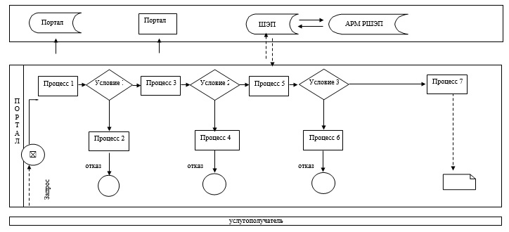



Приложения 2 к Регламенту оказания государственной услуги
"Регистрация лиц, ищуших работу"
Справочник бизнес-процессов оказания государственной услуги "Регистрация лиц, ищуших работу"

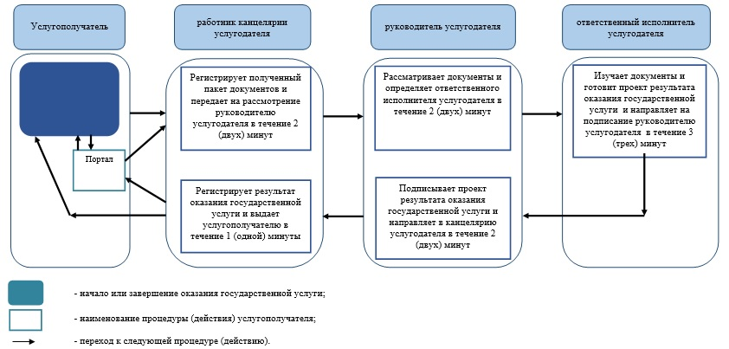

Утвержден
постановлением акимата
Карагандинской области
от "30" мая 2017 года
№ 37/03
Регламент государственной услуги "Регистрация лиц, ищущих работу, в качестве безработного"
Сноска. Постановление дополнено регламентом в соответствии с постановлением акимата Карагандинской области от 23.11.2017 № 75/02 (вводится в действие по истечении десяти календарных дней после дня его первого официального опубликования)
Глава 1. Общие положения
1. Государственная услуга "Регистрация лиц, ищущих работу, в качестве безработного" (далее - государственная услуга).
Государственная услуга оказывается коммунальным государственным учреждением "Центр занятости населения" (далее – услугодатель) в соответствии со стандартом государственной услуги "Регистрация лиц, ищущих работу, в качестве безработного", утвержденным приказом Министра здравоохранения и социального развития Республики Казахстан от 28 апреля 2015 года № 279 "Об утверждении стандартов государственных услуг в социально-трудовой сфере" (зарегистрирован в Реестре государственной регистрации нормативных правовых актов за № 11342) (далее - Стандарт).
Прием заявления и выдача результата оказания государственной услуги осуществляется через канцелярию услугодателя.
2. Форма оказания государственной услуги бумажная.
3. Результат оказания государственной услуги: уведомление о регистрации в качестве лица, ищущего работу в бумажном или электронном виде, согласно приложению 1 Стандарта либо мотивированный ответ об отказе в оказании государственной услуги по основаниям, предусмотренным пунктом 10 Стандарта.
Глава 2. Описание порядка действий структурных подразделений (работников) услугодателя в процессе оказания государственной услуги
4. Основанием для начала процедуры по оказанию государственной услуги является предоставление документов, указанных в пункте 9 Стандарта (далее - документы).
5. Содержание каждой процедуры (действия), входящей в состав процесса оказания государственной услуги, длительность его выполнения:
1) работник канцелярии услугодателя регистрирует полученные документы и передает на рассмотрение руководителю услугодателя – в течение 2 (двух) минут.
Результат - запись в журнале регистрации;
2) руководитель услугодателя рассматривает документы и определяет ответственного исполнителя услугодателя - в течение 2 (двух) минут.
Результат - дает поручение ответственному исполнителю;
3) ответственный исполнитель услугодателя изучает документы и готовит проект результата оказания государственной услуги и направляет на подписание руководителю услугодателя – в течение 3 (трех) минут.
Результат – проект результата оказания государственной услуги;
4) руководитель услугодателя подписывает проект результата оказания государственной услуги и направляет в канцелярию услугодателя – в течение 2 (двух) минут.
Результат – подписание проекта результата оказания государственной услуги и направление в канцелярию услугодателя;
5) работник канцелярии услугодателя регистрирует результат оказания государственной услуги и выдает услугополучателю - в течение 1 (одной) минуты.
Результат – получение услугополучателем результата государственной услуги.
Глава 3. Описание порядка взаимодействия структурных подразделений (работников) услугодателя в процессе оказания государственной услуги
6. Перечень структурных подразделений (работников) услугодателя, которые участвуют в процессе оказания государственной услуги:
1) работник канцелярии услугодателя;
2) руководитель услугодателя;
3) ответственный исполнитель услугодателя.
7. Описание последовательности процедур (действий) между структурными подразделениями (работниками) с указанием длительности каждой процедуры (действия):
1) работник канцелярии услугодателя регистрирует полученные документы и передает на рассмотрение руководителю услугодателя – в течение 2 (двух) минут;
2) руководитель услугодателя рассматривает документы и определяет ответственного исполнителя услугодателя - в течение 2 (двух) минут;
3) ответственный исполнитель услугодателя изучает документы и готовит проект результата оказания государственной услуги и направляет на подписание руководителю услугодателя – в течение 3 (трех) минут;
4) руководитель услугодателя подписывает проект результата оказания государственной услуги и направляет в канцелярию услугодателя – в течение 2 (двух) минут;
5) работник канцелярии услугодателя регистрирует результат оказания государственной услуги и выдает услугополучателю - в течение 1 (одной) минуты.
Глава 4. Описание порядка взаимодействия с Государственной корпорацией "Правительство для граждан" и (или) иными услугодателями, а также порядка использования информационных систем в процессе оказания государственной услуги
8. Государственная услуга Государственной корпорацией "Правительство для граждан" не оказывается.
Приложение 1 к Регламенту оказания государственной услуги
"Регистрация лиц, ищущих работу, в качестве безработного"
Справочник бизнес-процессов оказания государственной услуги "Регистрация лиц, ищущих работу, в качестве безработного"

Утвержден
постановлением акимата
Карагандинской области
от "30" мая 2017 года
№ 37/03
Регламент государственной услуги "Выдача направлений лицам на участие в активных мерах содействия занятости"
Сноска. Постановление дополнено регламентом в соответствии с постановлением акимата Карагандинской области от 23.11.2017 № 75/02 (вводится в действие по истечении десяти календарных дней после дня его первого официального опубликования)
Глава 1. Общие положения
1. Государственная услуга "Выдача направлений лицам на участие в активных мерах содействия занятости" (далее - государственная услуга).
Государственная услуга оказывается коммунальным государственным учреждением "Центр занятости населения" (далее – услугодатель) в соответствии со стандартом государственной услуги "Выдача направлений лицам на участие в активных мерах содействия занятости", утвержденным приказом Министра здравоохранения и социального развития Республики Казахстан от 28 апреля 2015 года № 279 "Об утверждении стандартов государственных услуг в социально-трудовой сфере" (зарегистрирован в Реестре государственной регистрации нормативных правовых актов за № 11342) (далее - Стандарт).
Прием документов и выдача результата оказания государственной услуги осуществляются через:
1) канцелярию услугодателя;
2) веб-портал "электронного правительства": www.egov.kz (далее – портал).
2. Форма оказания государственной услуги: электронная (частично автоматизированная) и (или) бумажная.
3. Результат оказания государственной услуги: выдача направления лицам на участие в активных мерах содействия занятости, которая включает в себя:
1) направление для трудоустройства, согласно приложению 1 Стандарта;
2) направление на молодежную практику, согласно приложению 2 Стандарта;
3) направление на социальные рабочие места, согласно приложению 3 Стандарта;
4) направление на общественные работы, согласно приложению 4 Сандарта либо мотивированный ответ об отказе в оказании государственной услуги по основаниям, предусмотренным пунктом 10 Стандарта.
Глава 2. Описание порядка действий структурных подразделений (работников) услугодателя в процессе оказания государственной услуги
4. Основанием для начала процедуры по оказанию государственной услуги является предоставление документов, указанных в пункте 9 Стандарта (далее - документы).
5. Содержание каждой процедуры (действия), входящей в состав процесса оказания государственной услуги, длительность его выполнения:
1) работник канцелярии услугодателя регистрирует полученные документы и передает на рассмотрение руководителю услугодателя – в течение 2 (двух) минут.
Результат - запись в журнале регистрации;
2) руководитель услугодателя рассматривает документы и определяет ответственного исполнителя услугодателя - в течение 5 (пяти) минут.
Результат - дает поручение ответственному исполнителю;
3) ответственный исполнитель услугодателя изучает документы и готовит проект результата оказания государственной услуги и направляет на подписание руководителю услугодателя – в течение 20 (двадцати) минут.
Результат – проект результата оказания государственной услуги;
4) руководитель услугодателя подписывает проект результата оказания государственной услуги и направляет в канцелярию услугодателя – в течение 2 (двух) минут.
Результат – направление подписанного результата оказания государственной услуги в канцелярию услугодателя;
5) работник канцелярии услугодателя регистрирует результат оказания государственной услуги и выдает услугополучателю - в течение 1 (одной) минуты.
Результат – получение услугополучателем результата государственной услуги.
Глава 3. Описание порядка взаимодействия структурных подразделений (работников) услугодателя в процессе оказания государственной услуги
6. Перечень структурных подразделений (работников) услугодателя, которые участвуют в процессе оказания государственной услуги:
1) работник канцелярии услугодателя;
2) руководитель услугодателя;
3) ответственный исполнитель услугодателя.
7. Описание последовательности процедур (действий) между структурными подразделениями (работниками) с указанием длительности каждой процедуры (действия):
1) работник канцелярии услугодателя регистрирует полученные документы и передает на рассмотрение руководителю услугодателя – в течение 2 (двух) минут;
2) руководитель услугодателя рассматривает документы и определяет ответственного исполнителя услугодателя - в течение 5 (пяти) минут;
3) ответственный исполнитель услугодателя изучает документы и готовит проект результата оказания государственной услуги и направляет на подписание руководителю услугодателя – в течение 20 (двадцати) минут;
4) руководитель услугодателя подписывает проект результата оказания государственной услуги и направляет в канцелярию услугодателя – в течение 2 (двух) минут;
5) работник канцелярии услугодателя регистрирует результат оказания государственной услуги и выдает услугополучателю - в течение 1 (одной) минуты.
Глава 4. Описание порядка взаимодействия с Государственной корпорацией "Правительство для граждан" и (или) иными услугодателями, а также порядка использования информационных систем в процессе оказания государственной услуги
8. Описание порядка обращения и последовательности процедур (действий) услугодателя и услугополучателя при оказании государственных услуг через портал:
1) услугополучатель осуществляет регистрацию на портале с помощью индивидуального идентификационного номера (далее – ИИН), а также пароля (осуществляется для незарегистрированных на портале услугополучателей);
2) процесс 1 – процесс ввода услугополучателем ИИН и пароля (процесс авторизации) на портале для получения государственной услуги;
3) условие 1 – проверка на портале подлинности данных о зарегистрированном услугополучателе через ИИН и пароль;
4) процесс 2 – формирование порталом сообщения в авторизации в связи с имеющимися нарушениями в данных услугополучателя;
5) процесс 3 – выбор услугополучателем государственной услуги, указанной в настоящем регламенте, вывод на экран формы запроса для оказания государственной услуги и заполнение услугополучателем формы (ввод данных) с учетом ее структуры и форматных требований, прикрепление к форме запроса необходимых копий документов в электронном виде, а также выбор услугополучателем регистрационного свидетельства ЭЦП для удостоверения (подписания) запроса;
6) условие 2 – проверка на портале срока действия регистрационного свидетельства ЭЦП и отсутствия в списке отозванных (аннулированных) регистрационных свидетельств, а также соответствия идентификационных данных (между ИИН, указанным в запросе, и ИИН указанным в регистрационном свидетельстве ЭЦП);
7) процесс 4 – формирование сообщения в запрашиваемой государственной услуге в связи с не подтверждением подлинности ЭЦП услугополучателя;
8) процесс 5 – направление электронных документов (запроса услугополучателя), удостоверенного (подписанного) ЭЦП услугополучателем через ШЭП в АРМ РШЭП для обработки запроса услугодателем;
9) условие 3 – проверка услугодателем соответствия приложенных услугополучателем документов;
10) процесс 6 – формирование сообщения в запрашиваемой государственной услуге в связи с имеющимися нарушениями в документах услугополучателя;
11) процесс 7 – получение услугополучателем результата государственной услуги (направление в форме электронного документа), сформированный порталом. Результат оказания государственной услуги направляется услугополучателю в "личный кабинет" в форме электронного документа, удостоверенного ЭЦП уполномоченного лица услугодателя.
Диаграмма функционального взаимодействия информационных систем, задействованных при оказании государственной услуги через портал, приведена в приложении 1 к настоящему регламенту.
9. Подробное описание последовательности процедур (действий), взаимодействий структурных подразделений (работников) услугодателя в процессе оказания государственной услуги, а также описание порядка взаимодействия с иными услугодателями и (или) ГК и порядка использования информационных систем в процессе оказания государственной услуги приведено в справочнике бизнес-процессов оказания государственной услуги согласно приложению 2 к настоящему регламенту.
Приложение 1 к регламенту оказания государственной услуги
"Выдача направлений лицам на участие в активных
мерах содействия занятости"
Диаграмма функционального взаимодействия информационных систем, задействованных при оказании государственной услуги через портал

Приложение 2 к регламенту оказания государственной услуги
"Выдача направлений лицам на участие в активных
мерах содействия занятости"
Справочник бизнес-процессов оказания государственной услуги "Выдача направлений лицам на участие в активных мерах содействия занятости" при обращении на портал, услугодателю

© 2012. РГП на ПХВ «Институт законодательства и правовой информации Республики Казахстан» Министерства юстиции Республики Казахстан

